Latin

Médias et langues anciennes 2

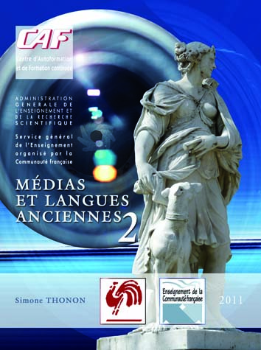 | Simone THONON  2011, 1 valisette, 49 pages, 1 CD-Rom  Pour les enseignants exerçant :  aux 1er, 2e et 3e degrés de l’enseignement secondaire général  Public visé : les enseignants  Réf. : 2011/02 8€
Voici une série de fiches pédagogiques à l’intention des professeurs de latin et de grec :

Willelmus contra Haroldum (1er degré – initiation à la langue latine)
Etymolojouons! (1er degré – initiation à la langue latine et à la culture antique)
Etre ou ne pas être… athlète? (2e degré – grec)
Peace and Love (3e degré – latin)
De temporis USU (3e degré – latin)

Ces fiches proposent différentes séquences de cours qui, dans la perspective d’un enseignement par compétences, intègrent chacune au moins un média.
En faisant intervenir dans son enseignement des langues anciennes un outil actuel, le professeur disposera d’un formidable tremplin pour rendre son apprentissage vivant, dynamique et motivant.
Ces fiches fournissent les textes de base et leur traduction et suggèrent des exercices et des exploitations variées sur la thématique abordée.
Une grille d’évaluation donne également à l’enseignant une idée de différents aspects sur lesquels le travail de l’élève pourrait être apprécié.

N.B. Cette nouvelle série de fiches pédagogiques vient compléter la première série de fiches envoyée dans une farde plastifiée intitulée Médias et langues anciennes (réf. 2009/10).

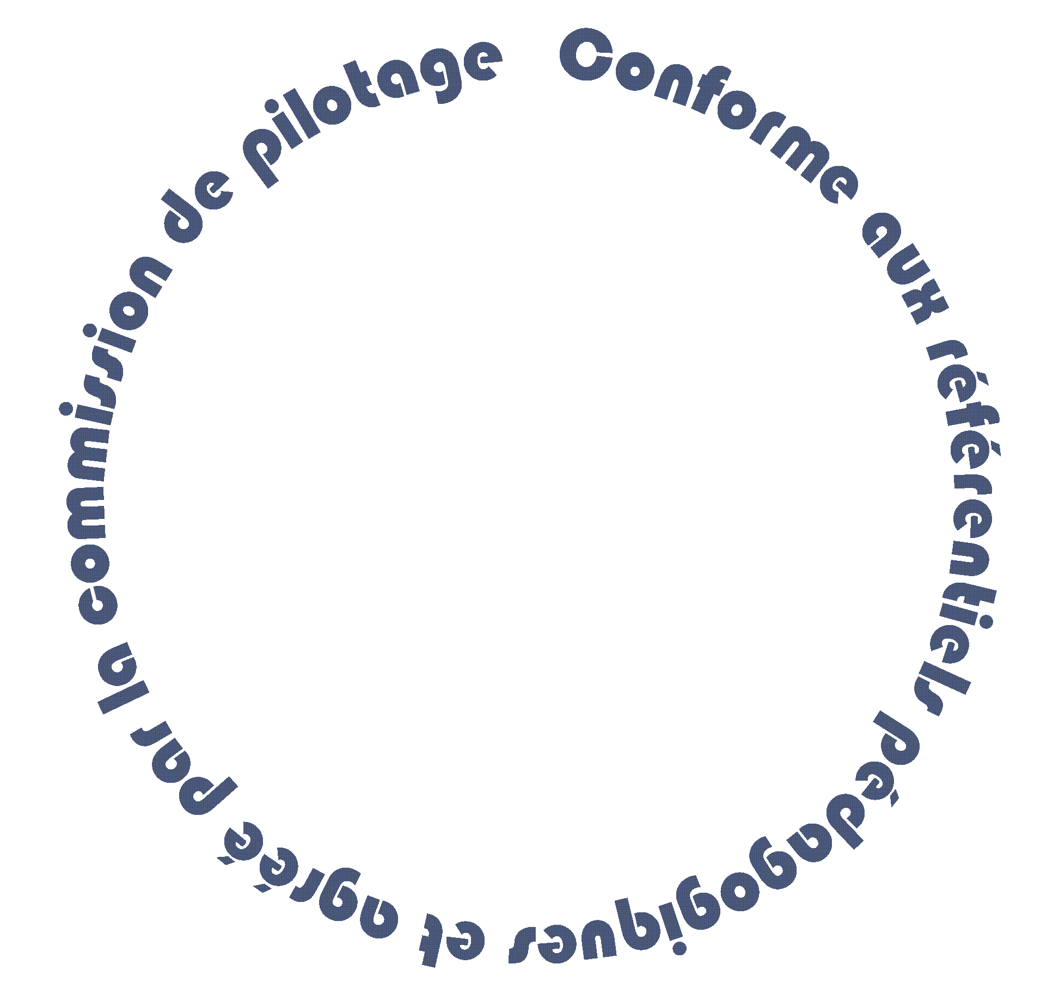
Latin

Le latin par un apprentissage individualisé
I. Les participes présent et parfait

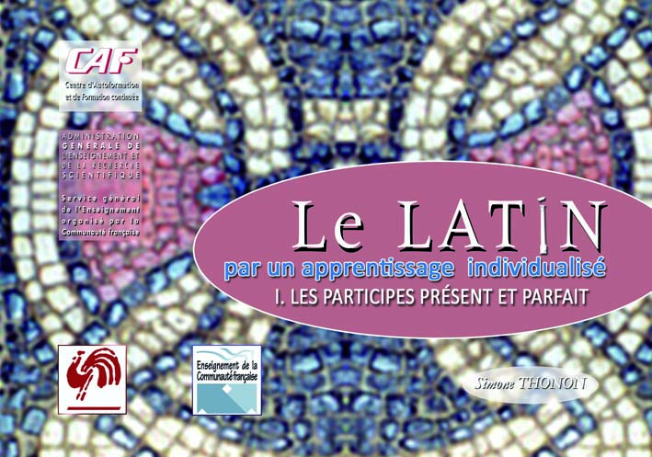 | Simone THONON  2011, 1 cahier, 47 pages  Pour les enseignants exerçant :  au 1er degré (2e année) et aux 2e et 3e degrés de l’enseignement secondaire général  Public visé : les enseignants  Réf. : 2010/16 4,50€

Grâce à ce livret, premier d’une série, l’élève est mis en situation d’auto-formation et d’auto-évaluation. Il avance à son rythme dans l’appropriation de points de grammaire, fréquents dans la langue latine, mais dont l’expression peut être différente en français : les participes présent et parfait, l’ablatif absolu et la proposition infinitive.

Le professeur, en donnant à chaque élève l’occasion de progresser ou de réviser pas à pas, sera à même de pratiquer une pédagogie différenciée : il pourra accompagner chacun individuellement dans sa compréhension du fonctionnement de la langue latine, il pourra le guider dans sa recherche d’une traduction française correcte.

Conçus pour les élèves qui suivent l’option latine dès la 2e année, ces fascicules pourront leur être utiles jusqu’en fin de cursus scolaire, et sans doute bien au-delà.

Latin - Jeu didactique

Ludus Latinus

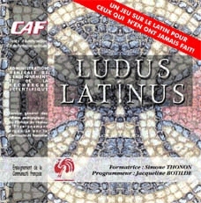 | Simone THONON  2004, 1 CD-Rom  Pour les enseignants exerçant :  - au 4e cycle (6e année) de l’enseignement fondamental  - au 1er degré (1re année) de l’enseignement secondaire général  Public visé : les enseignants et les élèves  Réf. : 2004/27 8€

Qu'est-ce que le LUDUS LATINUS?

LUDUS LATINUS est un CD-Rom comportant 25 questions amusantes sous forme de QCM. LUDUS LATINUS a été conçu pour être accessible à tous les élèves de 6e année de l'enseignement fondamental ou à ceux qui entament leur parcours dans l'enseignement secondaire.
Il a pour but de donner à ces élèves un aperçu de la variété, de la richesse et de l'actualité d'un cours de langue ancienne. Il tend aussi à démontrer combien ce cours, loin de l'image élitiste à laquelle il est souvent associé, est aujourd'hui rendu attrayant pour des adolescents et proche des intérêts des jeunes de notre époque.

A qui s'adresse le LUDUS LATINUS?

1. AUX ELEVES qui arrivent à la fin de leur enseignement fondamental et qui s'interrogent sur :
- l'intérêt de suivre le cours de latin dans l'enseignement secondaire,
- leur capacité à suivre cette option,
- les domaines couverts par cette branche.

2. AUX INSTITUTEURS soucieux de préparer positivement leurs élèves à l'enseignement seconcaire et plus particulièrement à l'apprentissage d'une matière "nouvelle".

3. A TOUS LES PROFESSEURS de l'enseignement secondaire inférieur désireux d'informer clairement les élèves qui abordent l'enseignement général sur toutes les options qui leur sont offertes.

4. AUX PARENTS qui souhaitent :
- s'associer au passage "primaire-secondaire" de leur enfant,
- s'intéresser aux possibilités qui lui sont proposées,
- réfléchir avec lui aux caractéristiques propres à chaque option.

Latin Logiciel-Didacticiel

TU QUOQUE, MAGISTER!
TU QUOQUE, DISCIPULE!

Exercices latins interactifs
de la 1re à la 6e année

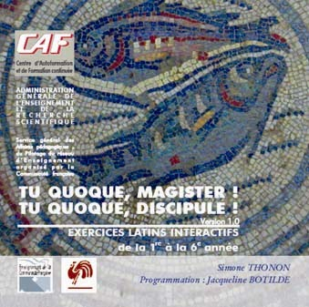 | Simone THONON  2009, 1 fascicule, 1 CD-Rom  Pour les enseignants exerçant :  aux 1er, 2e et 3e degrés de l’enseignement secondaire général  Public visé : les enseignants et les élèves  Réf. : 2009/09 8,50€

TU QUOQUE, DISCIPULE!

Ce module d’exercices latins interactifs est destiné aux élèves de la 1re à la 6e année.
Il s’agit d’exercices d’entraînement ou de remédiation destinés à favoriser l’assimilation de la matière grammaticale latine selon le rythme propre à chaque élève.
Quatre étapes de correction sont prévues pour guider chacun dans son travail.
Trois séries grammaticales sont données en exemple :
- noms et fonctions,
- adjectifs et adjectifs-pronoms,
- verbes et propositions subordonnées.

Chaque série comporte 20 propositions d’exercices.

TU QUOQUE, MAGISTER!

Ce module est réservé au professeur.
L’enseignant peut soit :
- utiliser les exercices existants,
- modifier les exercices existants,
- créer de nouveaux exercices.

Les modifications que l’enseignant opère dans TU QUOQUE, MAGISTER! sont transférées automatiquement dans TU QUOQUE, DISCIPULE!

Latin

Vocabulaire de base
1er degré

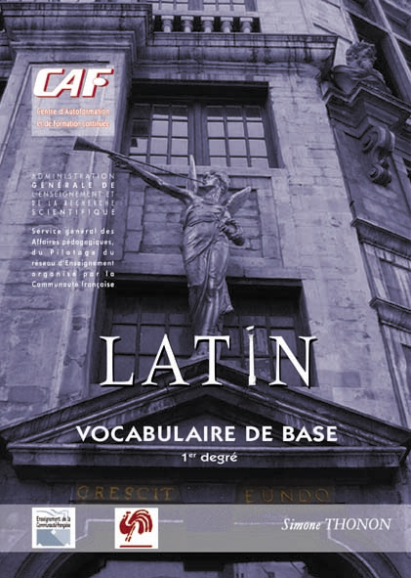  ou  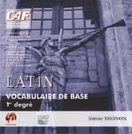 | Simone THONON  2008, 1 fascicule, 19 pages  Pour les enseignants exerçant :  au 1er degré de l’enseignement secondaire  général  Public visé : les enseignants  Réf. : 2008/05 5,50€  Version CD-Rom  Réf. : 2009/06 5,50€
Ce vocabulaire de base est constitué de 315 mots essentiels pour aborder dans les meilleures conditions l'étude de la langue latine.
Un dérivé français, proposé en regard de la plupart des mots latins, en facilitera la mémorisation.
Les feuilles détachables du livret permettent d'ajouter d'autres mots en donnant à chacun l'occasion de se constituer son propre lexique.
Nous proposons également la version CD-Rom sous format Word 97/2003.
L’enseignant pourra effectuer les modifications qu’il souhaite et ajouter à ce vocabulaire de base les mots latins qui font partie de son propre lexique.

Latin

Médias et langues anciennes

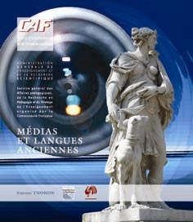 | Simone THONON  2009, 1 farde, 48 pages  Pour les enseignants exerçant :  aux 1er, 2e et 3e degrés de l’enseignement secondaire général  Public visé : les enseignants  Réf. : 2009/02 8,50€

Voici une série de fiches pédagogiques à l’intention des professeurs de latin et de grec.
Ces fiches proposent différentes séquences de cours qui, dans la perspective d’un enseignement par compétences, intègrent chacune au moins un média.
En faisant intervenir dans son enseignement des langues anciennes un outil actuel, le professeur disposera d’un formidable tremplin pour rendre son apprentissage vivant, dynamique et motivant.
Ces fiches fournissent les textes de base et leur traduction et suggèrent des exercices et des exploitations variées sur la thématique abordée.
Une grille d’évaluation donne également à l’enseignant une idée de différents aspects sur lesquels le travail de l’élève pourrait être apprécié.

Latin

Exercices préparatoires au 2e degré
et corrigé

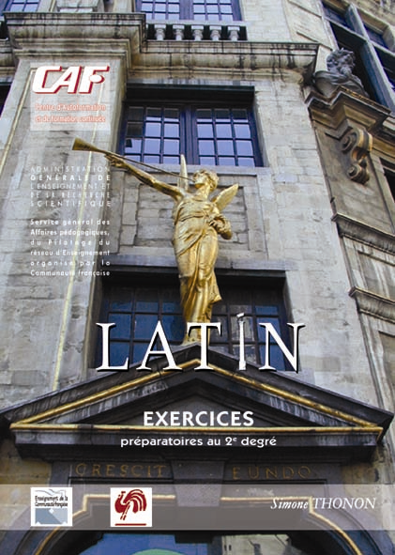 | Simone THONON  2008, 2 fascicules, 162 pages  Pour les enseignants exerçant :  au 2e degré de l’enseignement secondaire  général  Public visé : les enseignants  Réf. : 2008/03 16,50€  (les deux fascicules)
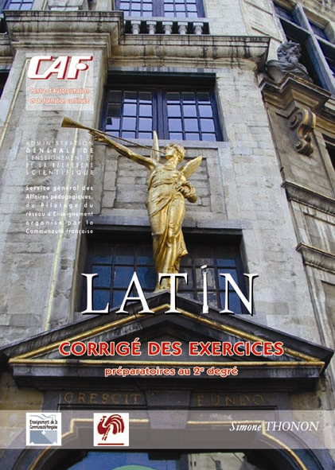

Les exercices préparatoires au 2e degré fournissent aux enseignants une batterie de versions, de phrases latines et d’exercices qui leur permettra de pratiquer une pédagogie adaptée aux difficultés propres à chaque élève.
Le corrigé met à la disposition des enseignants, outre la traduction des textes latins et la résolution des exercices préparatoires au 2e degré, une grille d’analyse grammaticale qui permet de repérer rapidement les points grammaticaux prévus par le programme des études de 2e année et illustrés dans les versions.

Latin

L’Antiquité sur la Grand-Place de Bruxelles
Un rallye pour les jeunes de 13 à 103 ans

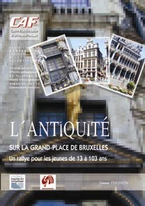 | Simone THONON  2008, 3 fascicules, 120 pages, 1 CD-Rom,  1 valisette  Pour les enseignants exerçant :  aux 2e et 3e degrés de l’enseignement secondaire général  Public visé : les enseignants  Réf. : 2008/01 19,50€

Conçu au départ pour des élèves qui suivent le cours de latin au 2e degré, ce rallye peut aisément s’adresser à tous les amoureux de l’Antiquité gréco-romaine.

La Grand-Place de Bruxelles regorge d’inscriptions, de sculptures, d’éléments architecturaux empruntés à l’Antiquité gréco-romaine.

Organiser un rallye sur ce lieu prestigieux comporte de multiples intérêts :

- reconnaître la présence de l’histoire et de la mythologie antiques au travers des sculptures, bas-reliefs, médaillons présents sur les façades des maisons ;
- observer l’utilisation des éléments décoratifs et architecturaux propres à l’Antiquité et repris par les architectes chargés de reconstruire les bâtiments de la Grand-Place, incendiés en 1965 sous Louis XIV ;
- retrouver sur ces façades l’emploi encore courant à cette époque des chiffres romains et qui plus est, utilisés souvent sous forme de chronogrammes ;
- découvrir in situ des mots et des phrases en latin à reconnaître, analyser ou traduire dans un contexte original ;
- s’intéresser à d’autres aspects de la Grand-Place : son histoire, ses personnages folkloriques, ses grandes cérémonies, ses indications en anglais ou en flamand, et même ses tavernes qui affichent des marques de bière ou de café aux noms antiques…

Au cours de cette activité, les compétences propres aux langues anciennes sont mises en œuvre tout autant que des compétences transversales telles que exploiter l’information, résoudre des problèmes, mettre en œuvre sa pensée créatrice ou encore coopérer, le tout dans une ambiance ludique.

Latin

Fiches évolutives
La grammaire de la 1re à la 6e

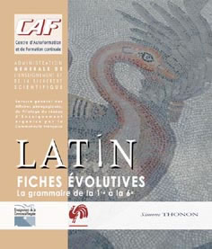 | Simone THONON  2006, 1 farde, 97 pages  Pour les enseignants exerçant :  aux 1er, 2e et 3e degrés de l’enseignement secondaire général  Public visé : les enseignants  Réf. : 2006/04 17€

Ces fiches évolutives couvrent la matière grammaticale prévue par le programme des études de l'enseignement organisé par la Communauté française.
De la 1re à la 6e année, professeurs et élèves pourront cocher les points grammaticaux déjà rencontrés et déterminer ainsi avec clarté à quel stade de connaissance chacun est arrivé.

La grande flexibilité d'utilisation de ces fiches séparables donnera une plus grande cohérence dans l'étude de la grammaire latine : la transmission d'un professeur à l'autre s'en trouvera facilitée. Quant aux élèves, ils percevront plus clairement la matière qu'ils sont censés maîtriser d'une année à l'autre et comprendront mieux dans quelle continuité s'inscrit chaque nouveau point abordé.

Les espaces prévus pour les annotations personnelles contribuent à une appropriation individuelle et active de la matière : chacun peut constituer sa propre grammaire afin qu'elle corresponde au mieux à sa façon d'appréhender et de fixer la matière.

Elaborée dans la perspective de l'exercice de version, cette grammaire évolutive est davantage axée sur la reconnaissance des phénomènes linguistiques que sur leur formation. Sans détour inutile, elle répond ainsi aux préoccupations essentielles des enseignants et étudiants latinistes de notre temps.

Latin

Latin – 101 textes originaux

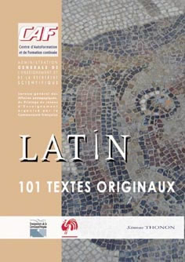 | Simone THONON  2006, 1 fascicule, 101pages  Pour les enseignants exerçant :  au 2e degré de l’enseignement secondaire  général  Public visé : les enseignants  Réf. : 2006/01 7,50€

101 textes latins pour offrir au professeur un support varié pour aborder la matière grammaticale à exploiter au 2e degré;

101 titres inédits pour susciter son intérêt autant que celui de ses élèves;

101 traductions originales pour faciliter son choix;

101 grilles d'analyses grammaticales pour lui permettre de planifier une progression linguistique personnalisée;

101 estimations de difficultés pour l'aider à s'adapter au niveau de ses élèves;

3 index pour orienter son repérage selon différents axes.

Latin

Legenda

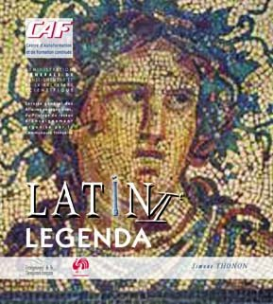 | Simone THONON  2005, 1 farde, 316 pages  Pour les enseignants exerçant :  au 1er degré de l’enseignement secondaire  général  Public visé : les enseignants  Réf. : 2005/12 26€

LEGENDA, ce sont des légendes antiques à lire comme des contes, à choisir parmi un large éventail de textes latins.

Les séquences 1 et 2 sont les premières d’une série de 10 séquences rassemblées en 5 cahiers de feuilles détachables. Chaque séquence comprend une introduction méthodologique, un texte de base assorti de son vocabulaire, des suggestions d’exploitation, le vocabulaire à retenir, une synthèse grammaticale, un mémento grammatical, de nombreux exercices ainsi que des versions illustrant la matière nouvellement acquise.

Un volume d’annexes contient en outre le vocabulaire, des cartes et plans, des tableaux grammaticaux.

Conçu dans la perspective de l’enseignement par compétences, LEGENDA place l’élève de 2e année au centre de sa découverte de la langue latine et en fait l’acteur des différentes phases de son apprentissage.

